SNUipp-FSU – septembre 2019
Présentation du « décryptage » (Titre : DIAPO 1)
- CP
- DIAPO 2
Adaptation à la classe
Il est dit présenter aux élèves ce qu’on attend de façon rassurante mais il est toujours demandé de les appliquer strictement et de ne pas aider les élèves !
Améliorations :
Des exercices supprimés
Français :
L’exercice 7 du livret 1 de 2018 (Hector, le lapin…cela prêtait à confusion, vocabulaire difficile…)
L’exercice 1 du livret 2 : trouver élément parmi 16 signes (lettres signes chiffres…)
Des exercices plus courts :
Français :
Exercice 2 livret 2 avec les paires à trouver XLMP XLMP : 12 comparaisons au lieu de 24 mais toujours des groupes de lettres sans signification
Exercice 5 livret 2 entourer image correspondant au mot : 14 images au lieu de 16
Maths :
Exercice 8 (barrer le nombre plus grand) 10 lignes d’exos au lieu des 15, mais procéder par colonne (difficile) (+ 1 mn et chronomètre !)
Exercice 6 (compléter) 4 exos au lieu des 7 : problèmes avec additions/soustractions
Temps de passation total 52mn30 dont 29mn en français.
Les séquence de Français sont alternées avec les séquences de mathématiques.
Des critiques toujours vives :
Les images restent le support privilégié mais toujours pas de manipulation, et un format A4 peu utilisé en maternelle : des problèmes de repérage spatial sur la page, trop de place au papier crayon.
- DIAPO 3
CP - Français :
« Inadaptations aux apprentissages de la maternelle », illustration !
Exercice 17 : « Entourer la lettre qui correspond au son du 1er phonème d’un mot dicté »
Exemple : 5 lettres, m, n, b, d et f. Entourez la lettre qui correspond au son que vous entendez au début du mot « feuille »…
Le chercheur Roland Goigoux a montré les biais de ces évaluations et comment elles ont servi la communication du Ministère, précisément avec ce type d’exercice :
Au mois de septembre 2018, 23 % des élèves ont échoué au test intitulé « Connaitre le nom des lettres et le son qu’elles produisent ».
« Si l’on consulte le décret qui fixe les objectifs de l’école maternelle, on peut constater que les compétences ainsi évaluées ne sont pas au programme. Quoi de plus normal, par conséquent, qu’à la rentrée bon nombre d’élèves ne disposent pas de connaissances qui ne leur ont pas été enseignées ? Et quoi de plus normal, quatre mois plus tard, qu’ils sachent ce qu’on leur a appris ? »
Mais le ministre peut alors s’exclamer « Les premiers résultats sont là ! ».

Les exercices 19 et 20 sont également des exercices de discrimination de phonèmes de début et de fin de mots… Le ministère en fait une compétence centrale dans ces évaluations, au détriment de bien d’autres compétences pourtant travaillées en maternelle !
- DIAPO 4
Séquence 1 : Les évaluations commencent par 4 exercices dits « de compréhension ». Le premier est un exercice de compréhension de texte lu. Les 3 suivants sont présentés comme étant des exercices de compréhension mais sont des exercices de discrimination visuelle (reconnaître des lettres : « Entourez toutes les lettres a »), de sons et de mémoire sonore (reconnaître des mots qui commencent par la même syllabe, exercice 3 voir ci-dessous), et de vocabulaire (Entourer l’image de la fourchette parmi 4 images, quand le mot fourchette est lu par l’enseignant-e). Rien à voir avec la compréhension.
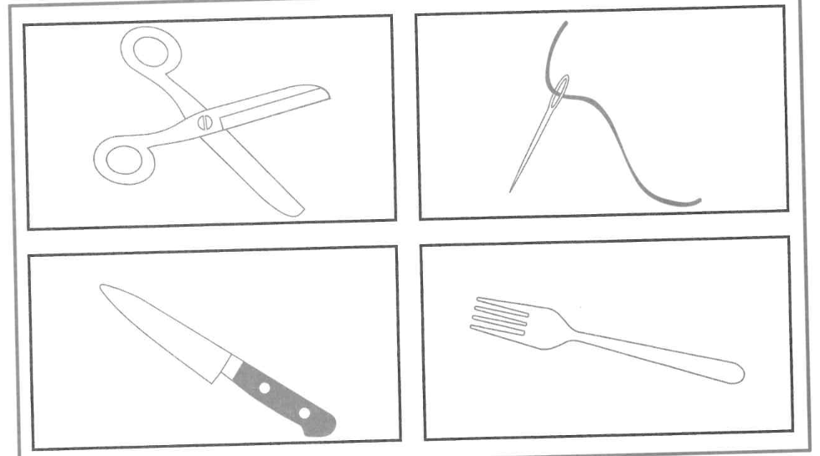
Pourquoi ce changement ? Suite aux nombreuses interpellations des syndicats, de la recherche... le ministère veut mettre en évidence que ces évaluations ont changé et traitent de la compréhension. Or nous ne sommes pas dupes, le titre de l’exercice ne suffit pas, quand le contenu ne traite pas de compréhension !
- DIAPO 5
Des « pièges »…
Dans cette série de 4 exercices de « compréhension », Exercice 3 :
Entourer l’image du mot qui commence par la même syllabe que le mot « couleur »
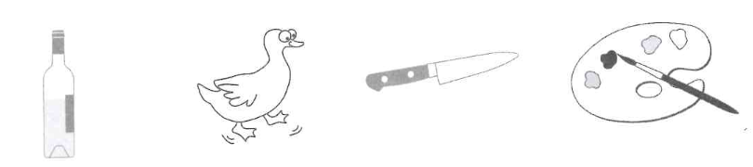
Bouteille canard couteau peinture
Face à « couleur », on trouve peinture ;
tangram / puzzle ; bouton / chemise ; chanteur / micro… et dans une moindre mesure : face à « binocle », on trouve lunettes ; monture / cheval ; chamois / montagne ; pirogue / bateau… sur un exercice qui comporte en tout 10 séries (donc entre 4 et 8 « pièges » sur 10).
D’autres sources d’erreur :
Exercice 13 : « le garçon court », ou « le garçon les regarde », 2 images possibles ;
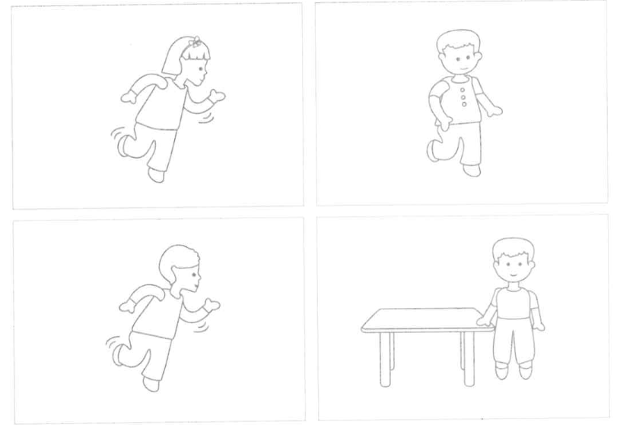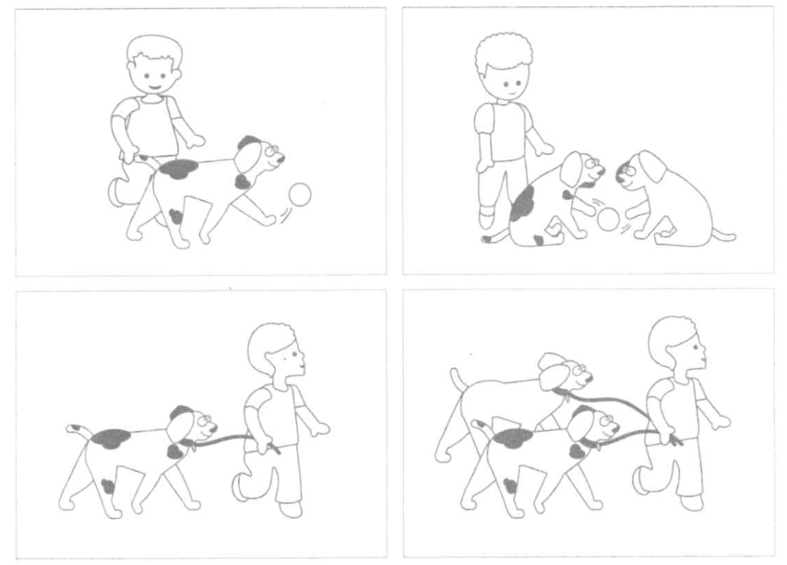
Le chien n’est pas dans la niche (il y a une image avec un chat dans la niche)
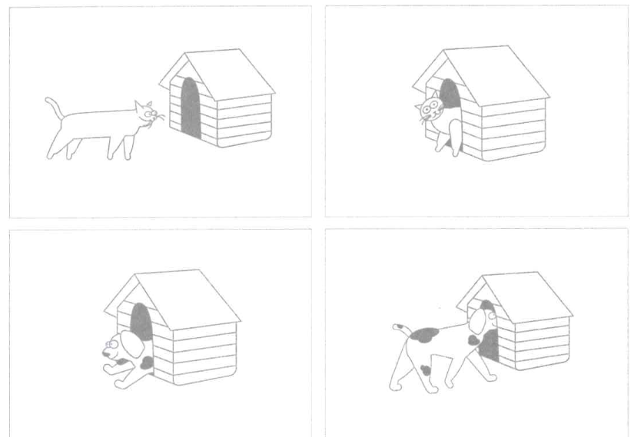

- DIAPO 6
Discrimination visuelle… pour quelle « conscience orthographique » ?
Séquence 3 :
Exercice 11 : « Comparer le contenu de paires de suites de lettres », Les suites de lettres n’ont aucun sens (ZPLC, POJZB…) ; or la discrimination visuelle peut s’exercer sur des suites graphémiques qui ont un sens. Ce serait ce qu’Eveline Charmeux appelle « respecter à la fois les enfants qui apprennent et le savoir à maîtriser ».
Globalement, il se confirme que la construction progressive de la « conscience orthographique » (qui se construit par la fréquentation visuelle de mots ou phrases) n’est pas du tout envisagée dans ces évaluations.
Pour mémoire, E. Charmeux parle de « cécité orthographique » quand la morphologie des mots, l’orthographe, n’est pas utilisée d’emblée « pour comprendre ».
Sur l’ensemble des évaluations CP : les élèves n’ont AUCUN mot sous les yeux, à aucun moment. Ils ont : soit des lettres isolées, soit des images, soit des suites de lettres qui n’ont aucun sens (QZM…).
Toujours une prédominance des exercices de grapho-phonologie, toujours pas d'exercice de production d'écrit du type dictée à l'adulte ou écriture tâtonnée.
- DIAPO 7
Exercice 8 : Toujours cette culture de la vitesse, de la performance…
« C’est un exercice de vitesse, il dure seulement 1 minute »… pourquoi cette dimension d’exercice strictement chronométré, et que les élèves ne pourront pas finir ?
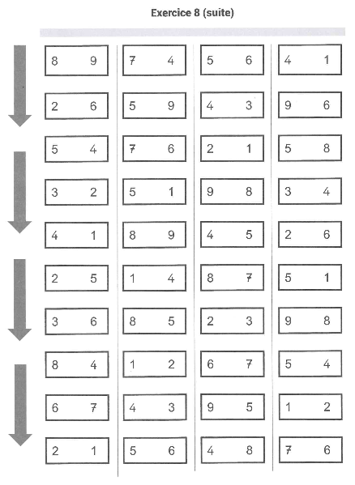
Autre difficulté en MATHS :
Les exercices 6 et 15, Résoudre des problèmes relevant d’additions ou de soustractions…
compléter, mais pour répondre, il faut « traduire » en nombre écrit (non pas dessiner les 2 os manquants, mais entourer le nombre 2…)
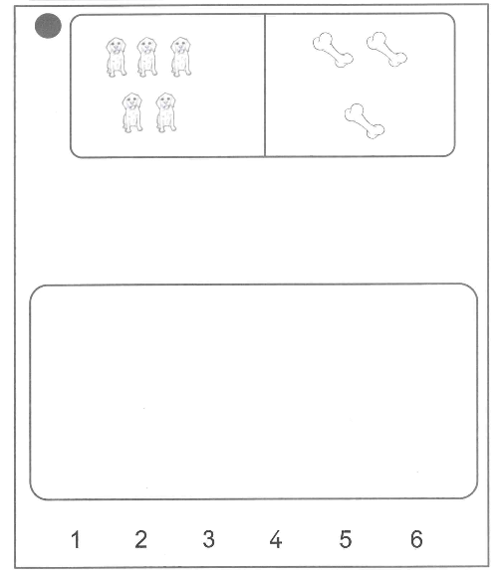
- DIAPO 8
Exercice 9 [AJOUT par rapport à 2018] trouver le bon assemblage, 8 exos ; très difficile : les deux pièces à assembler ne sont pas positionnées de la même manière dans les différents assemblages ! De plus, il y a des formes « pièges » exemple des 4 derniers assemblages : des formes très proches, 3 voire 4 sur 4…
2 exemples dans DIAPO 8 :
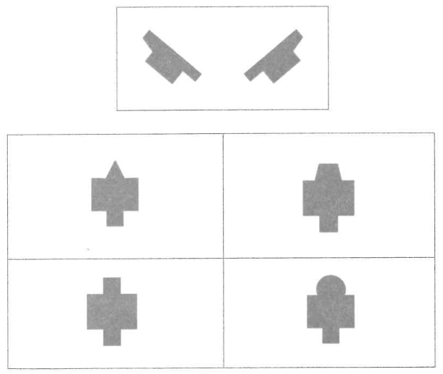
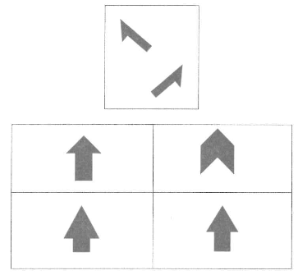
- DIAPO 9
Exercice 16 : Associer un nombre à une position. Le placer sur une ligne numérique
Inchangé alors que Brissiaud et d’autres ont montré la difficulté et l’inadaptation de l’exercice
Toujours aucun repère sur la ligne numérique.
Photo de 2 lignes…

Et en CE1 ??
Améliorations :
Des exercices supprimés
En Français :
L'exercice 3 du livret 1 lire et comprendre. 8 mn
L’exercice 5 du livret 1 de 2018 (trouver les paires de lettres. Cet exercice a pourtant été maintenu en CP...)
L’exercice 2 du livret 2 : comprendre un texte lu. Lecture en 8 mn.
En Maths :
Exercice 4 de 2018 barrer le nombre le plus grand.
Exercice 9 trouver l'intrus (se repérer dans espace deux dimensions)
Également certains exercices plus courts…
Des choix contestables :
Les QCM sont privilégiés. Or ‘choisir’ une réponse n’a rien d’équivalent à en proposer une de son cru. Les résultats de PISA ont pourtant mis en évidence la difficulté des élèves français à oser une réponse…
Toujours dans la culture de la vitesse, du rendement :
Exemple : exercice 3, 10 phrases à lire seul, puis l’élève doit entourer l’image qui correspond… Consigne à l’enseignant-e : « Arrêter l’exercice au bout de 3 mn ».
Autre exemple : exercice 8, il y a 15 additions ou soustractions en ligne, et un temps max de 7 minutes.
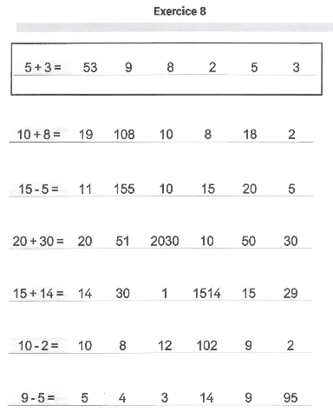
Exercice 18 : lire un texte de 9 lignes (102 mots) en 1 minute également, chronomètre en main…
- DIAPO 10
Exercice 17, lire 12 lignes de 5 mots chacune en 1 minute en tout, chronomètre en main !
[il y a 2 exercices en PASSATION INDIVIDUELLE en CE1 ; aucune en CP]
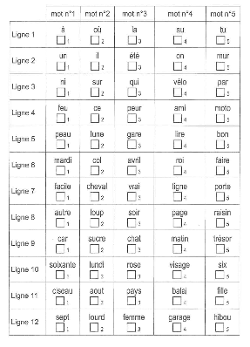
Rappel du commentaire de R. Goigoux (10/05/2019) :
« Le ministère a délibérément choisi un seuil plus exigeant [en lecture à voix haute] pour des raisons stratégiques : imposer les ateliers de fluence présentés partout comme la nouvelle panacée de la pédagogie de la lecture, au risque de se substituer à tout l’enseignement de la compréhension. »
DONC, conception de la « compréhension » véhiculée par ces évaluations : elle repose sur
- La « fluence » (oralisation rapide) : il faut s’écouter soi-même pour comprendre
- Compréhension orale des textes lus…

MATHS CE1 :
Exercice 16 trouver le bon assemblage. MEME EXERCICE qu’en CP.
Cet exercice comporte de nombreux « pièges », avec :
- Les 2 formes à assembler qui ne sont pas disposées de la même manière selon les exercices ;
- Des formes cibles très ressemblantes (2, parfois 3, et même 4 formes très proches sur 4).
- DIAPO 11
Exercice 7, « Entourer tous les dominos qui font ce nombre », 2 séries :
Dans la 2ème série, 2 mains ouvertes, est-ce 2 ou 10 ?...
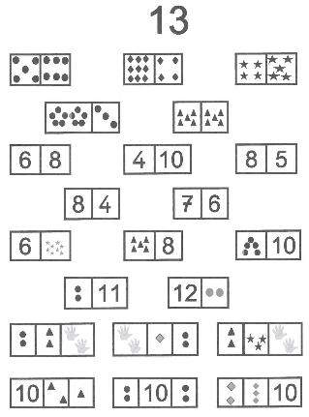

- DIAPO 12
Lignes numériques [restent « la cerise sur le gâteau !!]
Ex. 15 « Associer un nombre à une position. Le placer sur une ligne numérique »
Inchangé alors que Brissiaud et d’autres ont montré la difficulté et l’inadaptation de l’exercice.
Toujours aucun repère sur la ligne numérique.
Et surtout : la valeur des intervalles change à chaque exercice : 2, puis 4, puis 40, puis 4, puis 10, puis 20, puis à nouveau 4, 10, 30, 4, 10, et enfin 80. Pour des élèves qui sortent de CP…

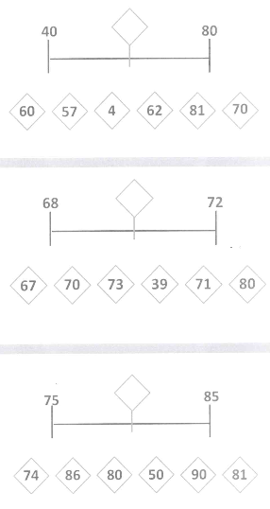

Conclusion : DIAPO 13
- des temps plus courts, des exercices plus aérés et moins chargés, mais pas de changement sur le fond de ces évaluations
- Les résultats seront encore traités par une machine qui identifiera simplement un juste/faux, sans analyser la réponse en question. Pas d'analyse des erreurs…

